2016第35屆新一代設計展

大客車上下客/停車資訊
- 大客車臨停上下客：大客車請於展3館南側(臨台北101)之六米巷道、展1館市府路B、C區入口之臨停處依序臨停，供乘客上下車後，車輛即請前往松高路、國父紀念館或木柵動物園大客車停車場停放。交通位置請詳見附圖。
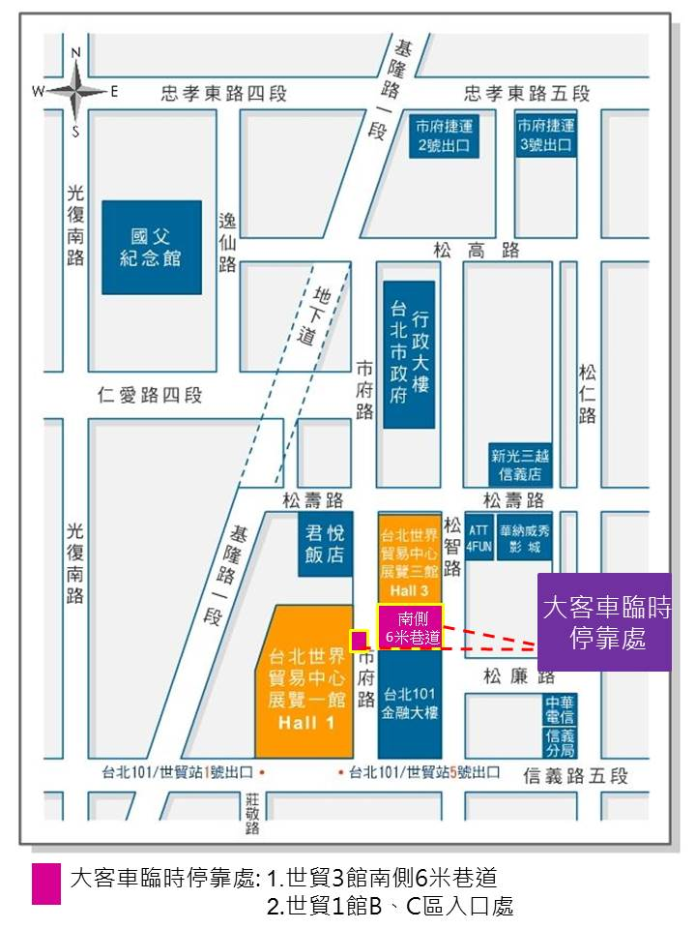
- 參觀團體離開展館時，請先集合完畢，再請遊覽車前來載客，並請盡量縮短遊覽車停留之時間，以降低車輛對周邊道路之影響。
往木柵動物園
停車場

